ЕКСПЕРИМЕНТАЛЬНА ЗАВАДОСТІЙКІСТЬ МАКЕТУ БІНАРНИХ ЦИФРОВИХ МОДЕМІВ ШУМОВИХ СИГНАЛІВ

Олексюк В.В.
Черкаський державний технологічний університет, м. Черкаси, Україна

Анотація. Велике значення у вдосконаленні систем передачі інформації мають дослідження модемів з використанням в якості інформаційного носія сигналу випадкових процесів з розширеним спектром. В якості таких сигналів використовуються широкосмугові шумові процеси. Об'єктом дослідження є процеси передачі даних в модемах комп’ютерних систем з шумовими сигналами, що використовують автокореляційні методи в демодуляторі. Предметом дослідження є методи та засоби формування й обробки шумових сигналів у модемах комп’ютерних систем. У роботі виконано опис сконструйованого макету передачі даних шумовими сигналами та наведені результати експериментального дослідження завадостійкості. Отримані експериментальні оцінки завадостійкості цифрових модемів підтверджують попередньо отримані результати імітаційного моделювання та аналітичні розрахунки завадостійкості із застосуванням апарату характеристичних функцій.
Ключові слова: цифровий бінарний модем, шумовий сигнал, завадостійкість.

EXPERIMENTAL NOISE IMMUNITY OF MODEL OF BINARY DIGITAL MODEMS WITH NOISE SIGNAL

Oleksiuk V.
Cherkasy State Technological University, Cherkasy, Ukraine

Abstract. Of great importance in the improvement of information transmission systems are the study of modems using as an information carrier signal random processes with spread spectrum. Broadband noise processes are used as such signals. The object of the study is data transmission processes in modems of computer systems with noise signals that use autocorrelation methods in the demodulator. The subject of the study is methods and means of generating and processing noise signals in modems of computer systems. The paper describes the constructed model of data transmission by noise signals and presents the results of the experimental noise immunity study. The obtained experimental estimates of noise immunity of digital modems confirm the preliminary results of simulation modeling and analytical calculations of noise immunity with the use of the apparatus of characteristic functions.
Keywords: digital binary modem, noise signal, experimental noise immunity.

Виклад основного матеріалу. В роботах [1, 2] виконано аналіз завадостійкості бінарних цифрових модемів при автокореляційному алгоритмі роботи демодулятора з використанням математичного апарату характеристичних функцій. Дослідження показали, що застосування даної методики усуває суттєві розбіжності між результатами, отриманими аналітичним розрахунком завадостійкості, та результатами його імітаційного моделювання. Нашою задачею є розробка макету зв’язку на базі досліджуваних систем для отримання експериментальної оцінки завадостійкості.
Мета роботи – експериментальне дослідження завадостійкості бінарних цифрових модемів з шумовими сигналами, що використовують автокореляційні методи в демодуляторі.
Структурна схема побудованого макету зображена на рис. 1. Макет складається з двох передавачів, двох ліній зв’язку та приймача. Схема зв’язку (рис. 1, а) реалізує кореляційно часову маніпуляцію шумового сигналу (КЧМШС): передавач на базі апаратно-обчислювальної платформи Arduino Nano; лінії зв’язку USB 2.0 A/B; та приймача – ноутбук Lenovo G580. Даний ноутбук слугує приймачем для реалізації зв’язку з фазовою маніпуляцією шумового сигналу (ФМШС): під’єднаним за допомогою кабелю USB 2.0 A/В Mini з передавачем на платформі Arduino Uno [3] (рис. 1, б). Наступний етап – завантаження відповідного програмного забезпечення реалізованих алгоритмів передачі даних КЧМШС та ФМШС на плати Arduino Nano/UNO відповідно. Після підключення платформ до комп’ютера через USB порт розпочинається посилка даних.
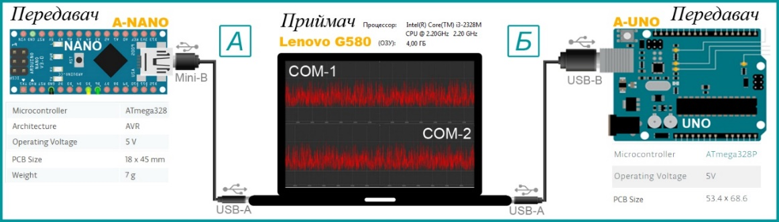
Рис. 1. Структурна схема макету передачі даних шумовими сигналами:
(а) КЧМШС, (б) ФМШС
Отримані в приймачі (N=16) відліків, які є сумою інформаційного сигналу та завади, надходять до буфера програми CoolTerm, яка зчитує дані з віртуального COM порту та записує їх до текстового файлу. Далі, файл завантажується до програми аналізатора прийнятого сигналу. Основна задача якого виконати обробку відліків і на основі переданого контрольного символу обрахувати кількість помилок, що трапилися під час передачі. Після кожної серії посилок підраховується сумарна кількість помилок, що ділиться на загальну кількість переданих символів. Отримана таким чином величина є експериментальною оцінкою ймовірності виникнення бітової помилки P_{BER}. В результаті здійснення експериментів із двома типами розглянутих раніше систем на рис. 2 представлені криві залежності ймовірності виникнення помилки P_{BER} від відношення сигнал/завада (h²) в каналі із адитивною завадою білого гаусового шуму.
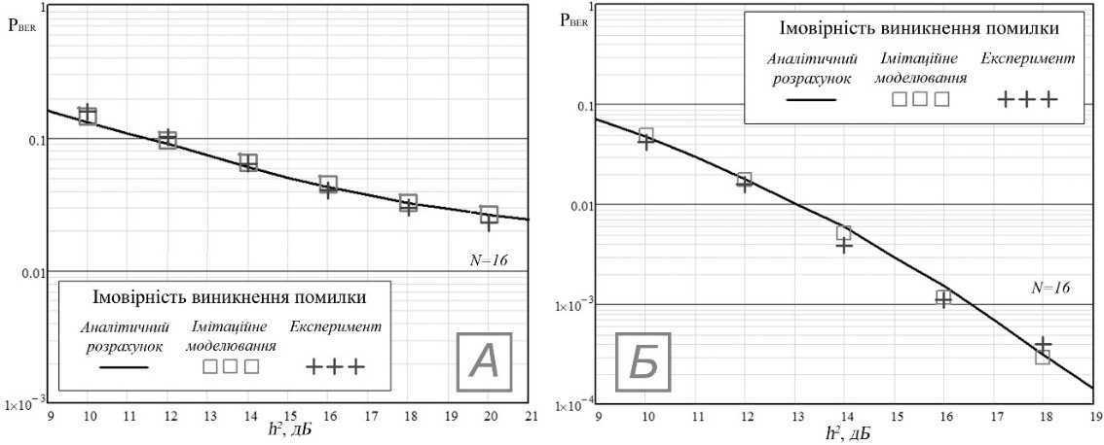
Рис. 2. Залежність ймовірності виникнення помилки P_{BER} від відношення сигнал/завада (h²):
(а) КЧМШС, (б) ФМШС
(аналітичні розрахунки, імітаційне та експериментальне моделювання)
Висновки. В результаті виконання експериментального дослідження завадостійкості бінарних цифрових модемів шумових сигналів було отримано експериментальну оцінку. Експериментальні оцінки завадостійкості цифрових модемів підтверджують попередньо отримані результати імітаційного моделювання та теоретичні оцінки основані на застосуванні апарату характеристичних функцій.

Список використаних джерел
- Pervuninsky S., Metalap V., Oleksjuk V. Analysis noise immunity of the binary digital modem with signals type noise using the characteristic function method/ S.M. Pervuninsky, V.V. Metalap, V.V. Oleksjuk // Magyar Tudományos Journal. 2019. № 35. С. 60–64.
- Первунінський С. М., Олексюк В.В. Оцінка завадостійкості бінарного модему шумових сигналів методом характеристичних функцій/ С. М. Первунінський, В. В. Олексюк // Вісник Університету «Україна». Серія: інформатика, обчислювальна техніка та кібернетика, 2019. №2(23). С. 54–62.
- Офіційний сайт «Arduino». URL: https://www.arduino.cc/.

